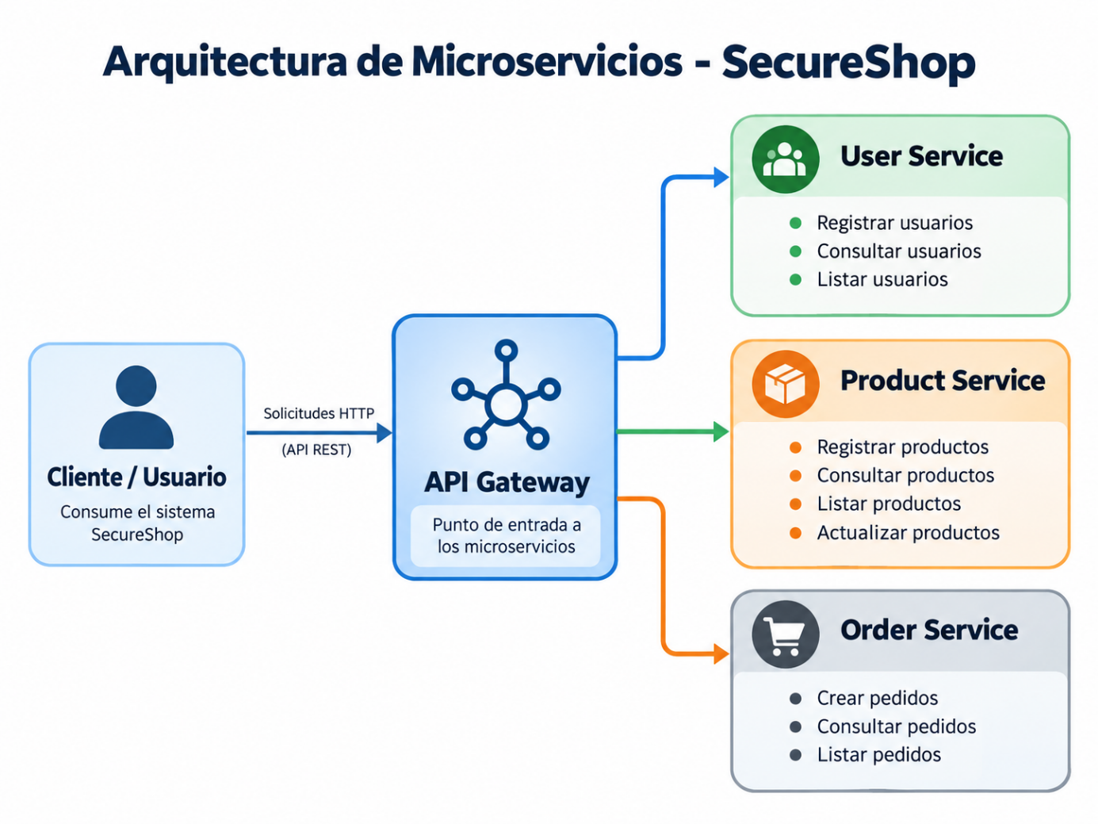
SecureShop es una empresa ficticia dedicada a la comercialización de productos tecnológicos a través de Internet. Debido al crecimiento de sus operaciones, requiere desarrollar una nueva plataforma web que permita administrar usuarios, productos y pedidos.
La empresa ha decidido construir la solución utilizando una arquitectura basada en microservicios, debido a que desea que sus componentes puedan desarrollarse, desplegarse y evolucionar independientemente.
El equipo de desarrollo deberá construir progresivamente una primera versión de la aplicación SecureShop, compuesta por servicios independientes para la administración de usuarios, productos y pedidos, una base de datos para cada dominio y un punto de entrada común para las solicitudes de los clientes.
Paralelamente al desarrollo funcional, el equipo deberá analizar los aspectos de seguridad que aparecen durante el ciclo de vida del software, identificando activos, vulnerabilidades potenciales, amenazas, riesgos, propiedades de seguridad, puntos de exposición y dependencias entre los diferentes componentes.
Actividad 1:
- Crear un repositorio de Github
- Identificar al menos diez activos de SecureShop.
Por ejemplo:
- Información de usuarios
- Credenciales
- Catálogo de productos
- Clasificar cada activo según:
- información;
- software;
- servicio;
- infraestructura;
- datos.
- Responder:
¿Qué consecuencias tendría para SecureShop que este activo fuera accedido, modificado o quedara indisponible?
Activo | Tipo | Consecuencia de que haya sido modificado o alterado
Datos de usuarios | Información
Credenciales | Información sensible

